Pracovní list
- Z čeho získáváme skopové maso?
Skopové maso získáváme z ovcí a beranů.
- Charakterizuj skopové maso:
Skopové maso má svoji osobitou chuť a vůni.
Má jasně červenou barvu.
- Popiš jednotlivé vybrané části:
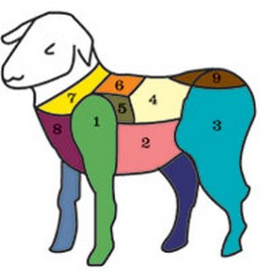
1/ Plec 2/ bok (pupek)
3/ Kýta 4/ Hřbet
- Dělení skopového masa:
Přední: plec, krk, pupek, hrudí
Zadní : kýta, hřbet

